Муниципальное бюджетное дошкольное образовательное учреждение
Чановский детский сад № 4
Чановского района Новосибирской области

Проект Масленица
«Приобщение детей к народным традициям, через народные игры в физкультурно-оздоровительной работе»
Возраст 5-6 лет

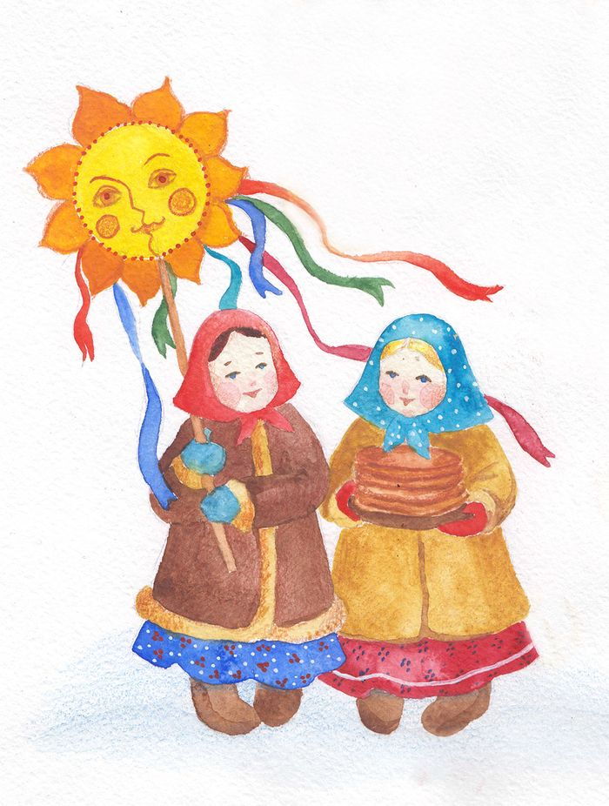

Подготовила и провела: Инструктор по Физическому воспитанию Федорова Евгения Михайловна.

2020 г

Тип проекта:
-коллективный
-творческий
-оздоровительный
-открытый
Участники проекта:
-воспитатель
-дети
-родители
-инструктор по физической культуре
-музыкальный руководитель
Образовательная область:
«Здоровье и физическая культура»
Продолжительность: 1 неделя
Реализация проекта направлена на достижение целей и задач направлений: «Познавательно – речевое развитие», «Художественно-эстетическое развитие», «Физическое развитие», «Социально-личностное развитие», способствующих формированию культуры ребенка, всестороннему развитию свободной творческой личности воспитанника, его коммуникативных навыков.
1этап. Целеполагание.
Участники проекта:
1. Педагоги: воспитатель группы, инструктор по физической культуре.
2. Дети подготовительной группы (6-7лет).
Проблема, значимая для детей на решение которой направлен проект: обогащение и расширение знаний детей о народной культуре и традициях у дошкольников на материале народных игр и забав.
ЦЕЛЬ:
• Формирование физической культуры как составной части целостной культуры личности;
• Развивать интерес у детей к подвижным играм, предоставлять возможность организовывать их самим.
ЗАДАЧИ:
• Прививать интерес к русским народным подвижным играм;
• Повысить уровень знаний воспитателей в области роли народной
подвижной игры в физическом развитии ребенка;
• Содействие укреплению здоровья, разносторонней физической подготовленности растущего организма и профилактике заболеваний;
• Привитие интереса и потребности к повседневным занятиям подвижными играми, физическими упражнениями, спортом;
• Создание предпосылок для успешного освоения спортивных игр;
• Создать систему работы, по приобщению детей к истокам русской народной культуры, через русские народные подвижные игры.
• Привлечь родителей в воспитательно-образовательный процесс через проведение русских народных подвижных игр, знакомство с календарными праздниками их обычаями и традициями.
• Создать условия для самостоятельного отражения полученных знаний, умений детьми.
• Воспитывать интерес и любовь к русской национальной культуре, народному творчеству, обычаям, традициям, обрядам, народному календарю, к народным играм и т. д.
• Использовать все виды фольклора (сказки, песенки, потешки, заклички, пословицы, поговорки, загадки, хороводы, так как фольклор является богатейшим источником познавательного и нравственного развития детей. Знакомство детей с народными праздниками и традициями, народными играми.
Задачи и участие педагогов в реализации проекта:
• Составить план проекта и осуществить его реализацию в разных видах детской деятельности;
• Оказывать детям помощь в выявление проблемы, в поиске ее решения;
• Взаимодействие с инструктором физической культуры (использование подвижных игр);
• Консультация и презентация «Роль народной подвижной игры в физическом развитии ребенка»;
Роль родителей в реализации проекта:
• Газета для родителей «Будь здоров малыш»
• Буклет «Русские народные игры»
• Папка передвижка «Потешки, загадки, песенки»
• Презентация «Игры наших бабушек и дедушек»
• Буклет «Картотека семейных игр»
• «Изготовление атрибутов к играм»
• Семейное художественное творчество «Русские народные игры в картинках»
• Анкетирование
2этап. Разработка проекта (подготовительный).
РЕАЛИЗАЦИЯ ПРОЕКТА:
Утренняя гимнастика старшая группа (на народном фольклоре)
• «Капканы»
• «Золотые ворота - круговые»
• «Ворота»
• «Змейка»
• «Салки»
• «Кошки-мышки»
• Жмурки «Маша и Яша»
• «Свечки»
• «Заяц»
• «Гуси-лебеди»
• «Золотые ворота»
• «Волк и овцы»
• «Дорога»
• «Петушок»
• «Коники»
НОД
Подготовительная группа:
• «Приглашаем поиграть»
• «Путешествие в город Народной игры»
Спортивные развлечения
Все группы:
• Масленица «Ярмарка народных подвижных игр»
Использование русских народных подвижных игр на занятиях
• «Блинок»
• «Перетягивание каната»
• «Валенки»
• «Масло с плюшками»
• «Горелки»
• «Петушок»
• «Катание на лошадках»
• «Блины с начинкой»
• «Хоровод Как на масленой неделе»
Продукт проекта:
• Для детей: рисунки, поделки, оформление мини музея.
• Для педагогов: презентация проекта, конспекты мероприятий, образец планирования.
• Для родителей: материалы для консультации – папки передвижки, образцы совместного творчества, авторские работы родителей для мини-музея, интерес к новому сотрудничеству с ДОУ.
3этап. Выполнение проекта (основной)
Результат:
1. Использование детьми в активной речи потешек, считалок, загадок.
2. Воспитанники умеют играть в русские народные подвижные игры, используя считалки.
3. Знание детьми сказок, сказочных персонажей, умение узнавать их в произведениях изобразительного искусства.
4. Знание истории русского народного костюма, головных уборов.
6. Использование детьми атрибутов русской народной культуры в самостоятельной деятельности.
7. Бережно относятся к предметам быта, произведениям народного творчества.
